14/03/2017

Profesor: Oscar Flores

Nombre: Daniela Beatriz Martínez Montes

Grupo: 2.- B

BICOLA

ESTRUCTURA DE DATOS



La bicola o doble cola es un tipo de cola especial que permiten la inserción y eliminación de elementos de ambos extremos de la cola, pero no por la mitad. Puede representarse a partir de un vector y dos índices, siendo su representación más frecuente una lista circular doblemente enlazada.

Esta estructura es una cola bidimensional en que las inserciones y eliminaciones se pueden realizar en cualquiera de los dos extremos de la bicola.

Existen dos variantes de la doble cola:

Doble cola de entrada restringida.

Doble cola de salida restringida.

Doble cola de entrada restringida.-Este tipo de doble cola acepta solamente la inserción de elementos por un extremo; mientras que puede eliminar por ambos.

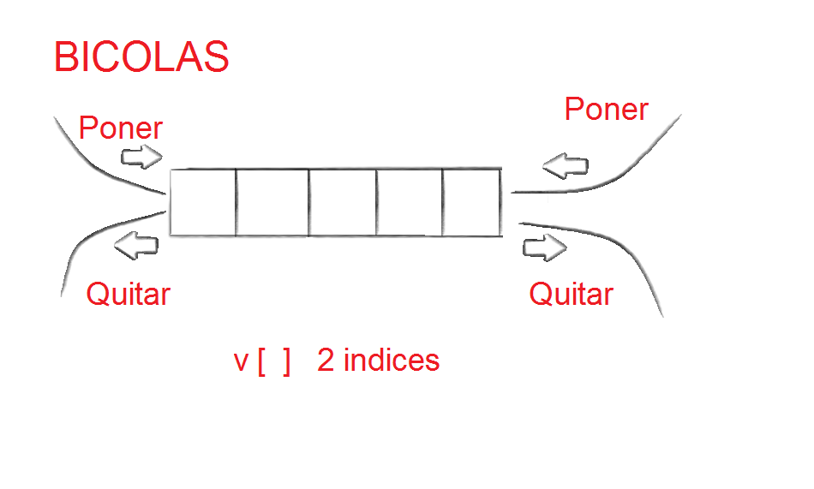Doble cola de salida restringida.-Este tipo de doble cola acepta solamente la eliminación de elementos por un extremo; mientras que puede insertar por ambos.

**Diferencia entre bicola y cola**

La diferencia entre una bicola y cola es la siguiente: los elementos en una cola simple salen en el mismo orden en el que llegan, es decir el primer elemento en entrar será también el primero en salir y en una bicola los elementos se pueden añadir o quitar por cualquier extremo de la cola

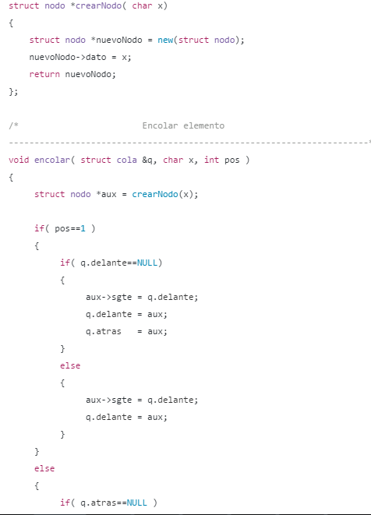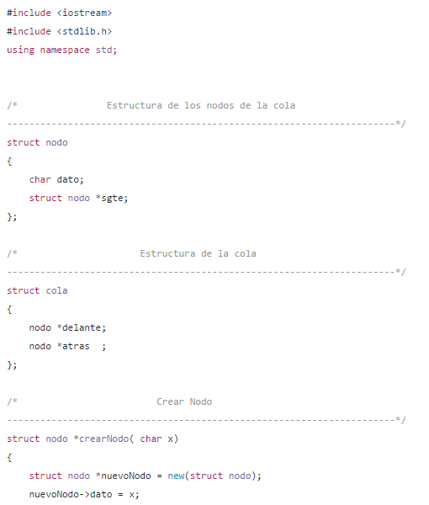**Ejemplo en c++**

